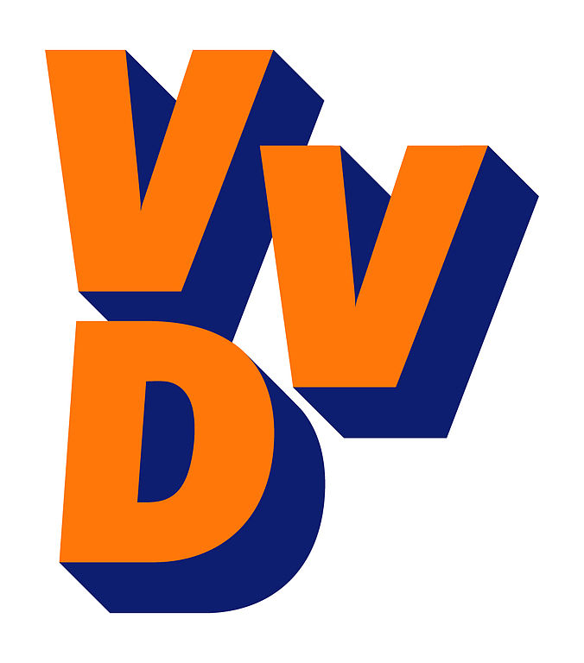

Anders kijken is scherper zien

Algemene Beschouwingen
VVD Gemeente Boxmeer
7 november 2019

Inleiding
De begroting. Wat een werk is het ieder jaar opnieuw! Maar het is het College en onze ambtelijke collega’s gelukt om een begroting op te stellen die een realistisch beeld schetst van onze financiële behoefte. Onze dank hiervoor.

In deze beschouwingen willen wij, als constructieve oppositiepartner, natuurlijk ook de wensen van onze liberale achterban meegeven. Dan heeft u een helder beeld waar onze inspanningen zich op richten. Hopelijk geeft het u de mogelijkheid om ook anders te kijken naar onderwerpen en daardoor zaken net wat scherper te zien.

Toezicht en handhaving
Sociale veiligheid is en blijft een belangrijk onderwerp van de VVD. Als gemeente ligt hier een duidelijke taak en verantwoordelijkheid, namelijk om te luisteren naar onze burgers en uiteindelijk hierin actie te ondernemen.
De VVD heeft al eerder in discussies en zelfs in een motie aangegeven groot voorstander te zijn van cameratoezicht op plekken waar burgers zich niet veilig voelen. Denk daarbij aan het uitgaanscentrum, bij stations, het Weijerpark, etc. Hiermee kunnen incidenten sneller worden gesignaleerd en de veroorzakers eenvoudiger worden gepakt. Ook bij structurele overlast door bijvoorbeeld lachgasmisbruikers of zeer luidruchtig uitgaanspubliek kan cameratoezicht een effectief hulpmiddel zijn.

Stand van zaken COA
Nadat signalen uit de omgeving van het Asielzoekerscentrum in Overloon overduidelijk aangaven dat men de overlast beu was, heeft de VVD dit aangekaart bij het College en is blij dat er uiteindelijk actie is ondernomen. De maatregelen lijken enig effect te hebben, maar alertheid op de signalen uit de omgeving blijft voor ons een prioriteit.

Financiën
Het gaat op financieel gebied goed met onze gemeente! Er worden investeringen gepresenteerd en we durven weer vaker ‘ja’ te zeggen tegen uitdagingen. Het is voor de VVD dan ook onbegrijpelijk dat de OZB wederom verhoogd wordt. Ieder jaar moeten huiseigenaren verhogingen slikken onder het mom van het krijgen van een sluitende begroting voor de gemeente. Nu zijn we op een punt dat dit niet nodig is en doen we het gemakshalve toch maar. We moeten ermee stoppen eenzijdig de huiseigenaren extra te belasten. Dit strookt niet met het principe ‘de gebruiker betaalt’. We dienen daarom ook dit jaar weer een amendement over dit onderwerp in. We vinden het onbegrijpelijk dat de beschikbare investeringsruimte hier niet wordt ingezet maar dat gekozen wordt voor verhoging van de belastingdruk voor huiseigenaren.

Communicatie
Een onderwerp dat steeds weer terugkomt, ook nu weer. Het kán beter! Het mag ook anders. Om het politieke draagvlak voor besluiten en voornemens te vergroten, is het belangrijk, dat de gemeente de initiatieven en input van inwoners, ondernemers en belangengroepen (Adviesraad, wijk- en dorpsraden, etc.) ook daadwerkelijk benut. Zij zijn vaak de belanghebbenden, weten inhoudelijk waar het over gaat en kunnen bruikbare oplossingen aandragen.
In de afgelopen tijd zijn er meerdere voorbeelden geweest waarbij de communicatie onder de maat was en dus beter had gekund en gemoeten. Denk hierbij o.a. aan de wijze van acteren bij de realisatie van een nieuw fitnesscentrum in het centrum van Boxmeer, de eenzijdig opgestelde ‘oplossing’ voor de gevaarlijke oversteekplaats via het Schilderspad richting station of de tegenwerking bij de voorstellen tot vervanging van de borden rond ‘Health Campus’, etc. Wij pleiten daarom ook voor een klantvriendelijke lokale overheid, die haar burgers actief ondersteunt in het formuleren van gemeenschappelijke belangen.

Vuurwerkmeldpunt
De VVD gaat ervan uit dat mensen zelf het beste weten wat goed voor hen is en wat zij willen. Zo ook met het gebruik van vuurwerk. Maar dat houdt op wanneer het overlast betekent voor de ander. De VVD is er groot voorstander van dat er één centraal meldpunt komt waar vuurwerkoverlast gemeld kan worden. En nee, dat is geen taak van de politie! Die heeft het, zeker rond de jaarwisseling, al druk genoeg.

Wij dienen een motie in voor een snelle realisatie van een centraal vuurwerkmeldpunt. Wij stellen voor, dat het vuurwerkmeldpunt volop onder de aandacht wordt gebracht door een wekelijks publicatie in de krant, op de website van de gemeente en via sociale media. Een goed ingericht meldpunt kan alle incidenten registreren en daarmee ook beter de overlast bestrijden.
Nogmaals: we zijn niet tegen vuurwerk! We zijn tegen overlast waardoor mensen zich belemmerd voelen in hun vrijheid.

Toerisme en recreatie
Samen met de andere gemeente in de regio Land van Cuijk is de toeristische visie opgepakt. Hierbij is het merk ‘Land van Cuijk’ op de kaart gezet. Een sterk merk, waarin we samen verbeteringen zoeken op het gebied van toerisme en recreatie.

VVD Boxmeer pleit er echter óók voor om als gemeente Boxmeer de verbinding te zoeken met het actieprogramma Vrijetijdseconomie Noord-Limburg 2018 – 2025. Een actieprogramma waarbij door acht gemeentes in Noord-Limburg regionaal wordt samengewerkt met ondernemers en toeristische platforms.
Noord-Limburg wil met deze toeristische regiovisie groeien naar €1 miljard aan vrijetijdsbestedingen.

Infrastructuur
De VVD ziet een doortrekking van de A77 als een deel van de oplossing rond de problematiek en tragiek op de A73. Huidige ontwikkelingen tonen aan dat het draagvlak voor rondwegen etc. niet groot is en ook geen oplossing bieden voor de toename van o.a. vrachtverkeer. Zo zal een doortrekking van de A77 ook de A67 ontzien. Immers: wat rechtdoor kan, hoeft niet linksaf.

De ontsluiting van de gemeente kent nog een, inmiddels, bekend knelpunt: de Maaslijn.
De Maaslijn is één van de langste, drukste en meest intensief bereden enkelsporige spoorlijn van Nederland, zo is te lezen op demaaslijn.nl.
Maar dat hebben velen inmiddels zelf ervaren.
De verbeteringen, zoals verdubbeling van het spoor, elektrificatie, etc. zijn al jaren bekend; de uitvoering ervan lijkt inmiddels een sprookje te worden. Het klinkt allemaal geweldig, maar er gebeurt niets. Dit maakt het openbaar vervoer niet alleen onaantrekkelijk maar ook onbetrouwbaar, waardoor mensen vaker voor de auto kiezen. De VVD pleit voor een actievere rol richting de betrokken partijen.

Duurzaamheid
Duurzaamheid mag natuurlijk niet ontbreken in deze beschouwing.
De VVD pleit voor realisme in de verschillende duurzaamheidsdossiers. Tal van voorgestelde initiatieven en maatregelen hebben de neiging om te worden opgelegd. Wij zijn een groot voorstander van ondersteunen van initiatieven. Hierdoor ontstaat draagvlak en een geleidelijke weg naar een duurzame, eigen omgeving. Kijk naar het plaatsen van zonnepanelen op de daken van particuliere huishoudens, het isoleren van eigen woningen, etc.
Een veelgehoorde vraag omtrent het duurzaamheidsvraagstuk is: ‘Verduurzamen, wat levert dat voor mij eigenlijk op?’
Maak burgers er actief op attent wat de meerwaarde is voor zowel het milieu als voor de individuele burger! Zorg voor een open en eerlijke informatievoorziening over de duurzaamheidskwesties. Dit komt het draagvlak zeker ten goede, is onze visie.

Groen in plaats van grijs / ontmoetingsplaatsen
Als gemeente stimuleren we via Sjors Sportief de jeugd om meer te bewegen. Daarom verbaast het ons dat we in nieuwbouwprojecten alleen maar beton zien: huizen, kleine tuinen en parkeerplaatsen.
Via een motie, samen met de LOF, vragen we het College in de nieuwbouwplannen altijd iets te creëren waar mensen elkaar kunnen ontmoeten en waar kinderen veilig kunnen spelen. Een trapveldje met twee goals, een bankje en een schommel kunnen al een groot verschil maken. Een groene omgeving komt de leefbaarheid ten goede.
Tevens vinden wij het als partij belangrijk dat er naar de leefbaarheid gekeken wordt bij de laatste nieuwbouwprojecten binnen de gemeente en te onderzoeken of er voldoende aandacht aan dit thema is besteed.

Volwaardige partner
De keuze is nagenoeg gemaakt en is wat de VVD betreft prima. Ik woon straks in Boxmeer, gemeente Land van Cuijk en ben er nog steeds even trots op. Het biedt natuurlijk ook volop kansen en de VVD wil hier graag haar steentje aan bijdragen.
In de nieuwe gemeente moet er veel geharmoniseerd worden en dat zal natuurlijk tijd kosten. Wij vragen nu al speciale aandacht voor het beleid waar (startende) ondernemers mee te maken hebben. Dit geldt met name in het buitengebied. De VVD is voorstander van het ontplooien van (nieuwe) initiatieven door ondernemers. Door het samengaan van gemeentes worden er echter ook verschillen zichtbaar. Het komt voor dat in buurgemeentes nieuwe initiatieven worden omarmd en gehonoreerd en in onze gemeente worden afgewezen. Na een herindeling moet deze rechtsongelijkheid verdwenen zijn. Graag werken wij hieraan mee.

De VVD is van mening dat geplande activiteiten voor de herindeling binnen onze gemeente dan op orde moeten zijn en dat geïnventariseerd wordt welke zaken achterstallig zijn en welke initiatieven nog ondersteund kunnen worden om uitwerking te realiseren.
We vragen samen met het LOF aan het College via een motie in gesprek te gaan met inwoners, ondernemers en andere belanghebbenden om te inventariseren welke wensen en noodzakelijkheden er zijn. De VVD stelt voor dit voornemen voor te leggen aan de Raad ter prioritering tijdens de bespreking van de Kadernota en daarna mee te nemen in de begroting voor 2021. Dan dragen we Boxmeer en haar inwoners netjes over aan de nieuwe gemeente Land van Cuijk.

De VVD blijft kritisch en opbouwend meedenken in de opzet en uitvoering van gemeentelijk beleid. Naast waardering voor zaken die goed verlopen, zal de partij zeker aandacht vragen voor bovenvermelde onderwerpen. Vooral om samen anders te kijken en scherper te zien.

Dank u voor uw aandacht.

Mede namens mijn (steun)fractie,

Judith Logtens-Hermsen
Fractievoorzitter VVD Boxmeer

